2020年度
乐山高新技术产业开发区社会管理局部门决算

目录
公开时间：2021年11 月4 日

第一部分 部门概况 4
一、基本职能及主要工作 4
二、机构设置 4
第二部分 2020年度部门决算情况说明 6
一、收入支出决算总体情况说明 6
二、收入决算情况说明 6
三、支出决算情况说明 7
四、财政拨款收入支出决算总体情况说明 8
五、一般公共预算财政拨款支出决算情况说明 9
六、一般公共预算财政拨款基本支出决算情况说明 15
七、“三公”经费财政拨款支出决算情况说明 15
八、政府性基金预算支出决算情况说明 17
九、国有资本经营预算支出决算情况说明 17
十、其他重要事项的情况说明 17
第三部分 名词解释 33
第四部分 附件 40
附件1 40
第五部分 附表 44
一、收入支出决算总表 44
二、收入决算表 44
三、支出决算表 44
四、财政拨款收入支出决算总表 44
五、财政拨款支出决算明细表 44
六、一般公共预算财政拨款支出决算表 44
七、一般公共预算财政拨款支出决算明细表 44
八、一般公共预算财政拨款基本支出决算表 44
九、一般公共预算财政拨款项目支出决算表 44
十、一般公共预算财政拨款“三公”经费支出决算表 44
十一、政府性基金预算财政拨款收入支出决算表 44
十二、政府性基金预算财政拨款“三公”经费支出决算表 44
十三、国有资本经营预算财政拨款收入支出决算表 44
十四、国有资本经营预算财政拨款支出决算表 44

第一部分 部门概况

一、基本职能及主要工作
（一）主要职能。
负责区内政法、维稳、防邪、社会治安综合治理、大调解、信访、处突、依法治区、司法、慈善、残疾人事务、民政、退役军人事务、人民武装等工作；负责指挥协调群体性事件处置；负责矛盾纠纷排查及调解处理；联系公安、国安。承担党工委、管委会交办的其他工作任务。
（二）2020年重点工作完成情况。
1、政法建设工作情况。①法治建设常抓不懈。②综治工作稳扎稳打。
2、信访维稳工作情况。①精心做好初访初解。②整合资源分类化解。③全力抓好维稳处突。
3、扫黑除恶专项斗争推进情况。①强化领导，保障到位。②强化宣传，营造氛围。③强化摸排，打伞破网。
4、社会管理工作情况。①深化“雪亮工程”建设运用。②抓实抓牢防邪工作。③民间组织管理有序。
5、民生保障工作情况。①民政工作有序开展。②残联工作成效显著。
6、退役军人工作情况。①基础工作扎实有序。②保障资金足额到位。
7、村级建制调整改革工作情况。乡镇数量优化至1个、村（社区）优化至16个、村民小组优化至109个。
二、机构设置
乐山高新技术产业开发区社会管理局下属二级单位0个，其中行政单位0个，参照公务员法管理的事业单位0个，其他事业单位0个。
纳入乐山高新技术产业开发区社会管理局2020年度部门决算编制范围的二级预算单位：无。

第二部分 2020年度部门决算情况说明

一、收入支出决算总体情况说明
2020年度收入总计1537.37万元、支出总计1490.04万元。与2019年相比，收入总计增加177.82万元，增长13.08%；支出总计增加434.12万元，增长41.12%。主要变动原因是优抚对象抚恤和生活补助支出增加380万、临时价格补助支出增加43万等。
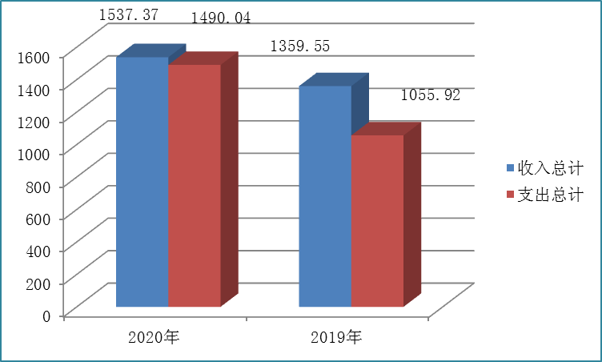
图1：收、支决算总计变动情况图

二、收入决算情况说明
2020年本年收入合计1537.37万元，其中：一般公共预算财政拨款收入1479.43万元，占96.24%；政府性基金预算财政拨款收入57.94万元，占3.76%；上级补助收入0万元，占0%；事业收入0万元，占0%；经营收入0万元，占0%；附属单位上缴收入0万元，占0%；其他收入0万元，占0%。

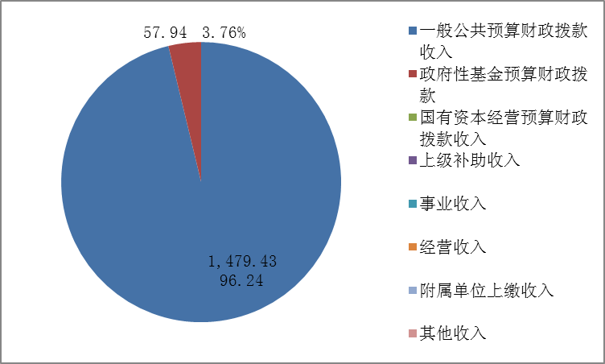
图2：收入决算结构图

三、支出决算情况说明
2020年本年支出合计1490.04万元，其中：基本支出42.94万元，占2.88%；项目支出1447.1万元，占97.12%。

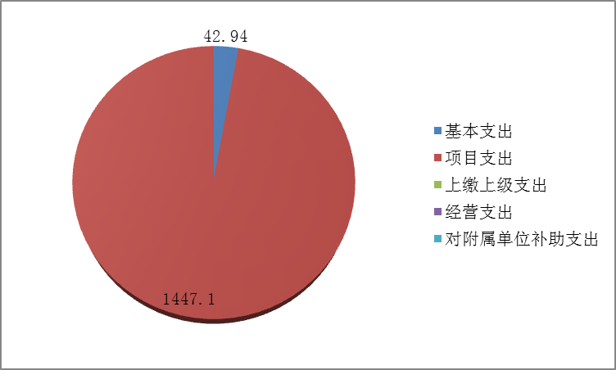
图3：支出决算结构图

四、财政拨款收入支出决算总体情况说明
2020年度财政拨款收入总计1537.37万元、支出总计1490.04万元。与2019年相比，财政拨款收入总计增加177.82万元，增长13.08%；支出总计增加434.12万元，增长41.12%。主要变动原因是优抚对象抚恤和生活补助支出增加380万元、临时价格补助支出增加43万元等。

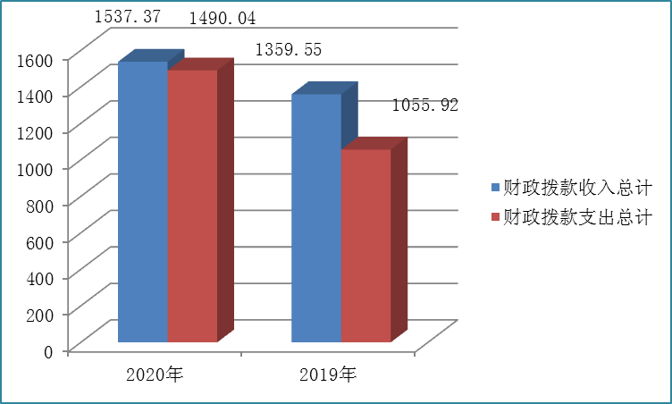
图4：财政拨款收、支决算总计变动情况

五、一般公共预算财政拨款支出决算情况说明

（一）一般公共预算财政拨款支出决算总体情况
2020年一般公共预算财政拨款支出1474.38万元，占本年支出合计的98.95%。与2019年相比，一般公共预算财政拨款增加428.75万元，增长100%。主要变动原因是优抚对象抚恤和生活补助支出增加380万元、临时价格补助支出增加43万元等。

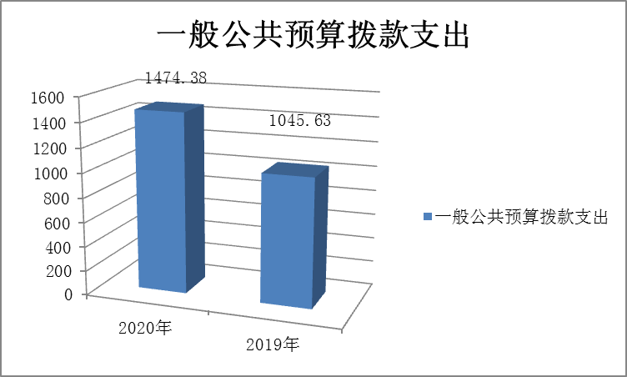
图5：一般公共预算财政拨款支出决算变动情况

（二）一般公共预算财政拨款支出决算结构情况
2020年一般公共预算财政拨款支出1474.38万元，主要用于以下方面:一般公共服务（类）支出328.97万元，占22.32%；社会保障和就业（类）支出1126.56万元，占76.41%；公共安全（类）支出2.96万元，占0.2%；卫生健康（类）支出15.89万元，占1.07%。

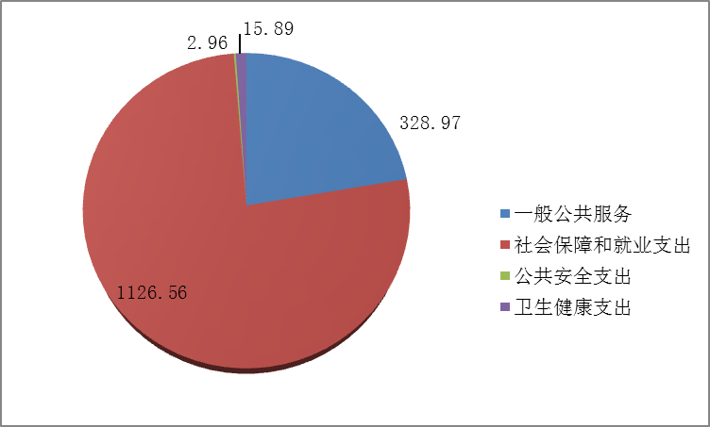
图6：一般公共预算财政拨款支出决算结构

（三）一般公共预算财政拨款支出决算具体情况
2020年一般公共预算支出决算数为1474.38，完成预算99.66%。其中：
1.一般公共服务（201）政府办公厅（室）及相关机构事务（03）行政运行（01）: 支出决算为42.94万元，完成预算100%。
2.一般公共服务（201）政府办公厅（室）及相关机构事务（03）一般行政管理事务（02）: 支出决算为34.13万元，完成预算100%。
3.一般公共服务（201）政府办公厅（室）及相关机构事务（03）其他政府办公厅（室）及相关机构事务支出（99）: 支出决算为251.89万元，完成预算100%
4.公共安全支出（204）公安（02）一般行政管理事务（02）: 支出决算为2.96万元，完成预算75.51%。
5.社会保障和就业（208）民政管理事务（02）一般行政管理事务（02）: 支出决算为0.35万元，完成预算40.7%。
6.社会保障和就业（208）民政管理事务（02）行政区划和地名管理（07）: 支出决算为1.08万元，完成预算100%。
7.社会保障和就业（208）民政管理事务（02）其他民政管理事务支出（99）: 支出决算为21.6万元，完成预算100%。
8.社会保障和就业（208）抚恤（08）死亡抚恤（01）: 支出决算为6.92万元，完成预算100%。
9.社会保障和就业（208）抚恤（08）伤残抚恤（02）: 支出决算为15.03万元，完成预算100%。
10.社会保障和就业（208）抚恤（08）在乡复员、退伍军人生活补助（03）: 支出决算为204.31万元，完成预算100%。
11.社会保障和就业（208）抚恤（08）义务兵优待（05）: 支出决算为72.13万元，完成预算100%。
12.社会保障和就业（208）抚恤（08）农村籍退役士兵老年生活补助（06）: 支出决算为15.68万元，完成预算100%。
13.社会保障和就业（208）抚恤（08）其他优抚支出（99）: 支出决算为194.48万元，完成预算50.4%。
14.社会保障和就业（208）退役安置（09）退役士兵安置（01）: 支出决算为66.17万元，完成预算83.92%。
15.社会保障和就业（208）退役安置（09）军队移交政府的离退休人员安置（02）: 支出决算为0.04万元，完成预算100%。
16.社会保障和就业（208）退役安置（09）其他退役安置（99）: 支出决算为8.64万元，完成预算100%。
17.社会保障和就业（208）社会福利（10）老年福利（02）: 支出决算为63.59万元，完成预算100%。
18.社会保障和就业（208）社会福利（10）殡葬（04）: 支出决算为4.02万元，完成预算100%。
19.社会保障和就业（208）社会福利（10）养老服务（06）: 支出决算为6.11万元，完成预算21.76%。
20.社会保障和就业（208）残疾人事业（11）残疾人就业和扶贫（05）: 支出决算为12.39万元，完成预算100%。
21.社会保障和就业（208）残疾人事业（11）残疾人生活和护理补贴（07）: 支出决算为70.68万元，完成预算98%。
22.社会保障和就业（208）残疾人事业（11）其他残疾人事业（99）: 支出决算为40.15万元，完成预算100%。
23.社会保障和就业支出(208) 最低生活保障(19) 城市最低生活保障金支出(01): 支出决算为27.52万元，完成预算100%。
24.社会保障和就业支出(208) 最低生活保障(19) 城市最低生活保障金支出(02): 支出决算为99.8万元，完成预算100%。
25.社会保障和就业支出(208) 临时救助(20) 临时救助支出(01): 支出决算为14.64万元，完成预算100%。
26.社会保障和就业（208）特困人员救助供养（21）城市特困人员救助供养支出（01）: 支出决算为6.91万元，完成预算100%。
27.社会保障和就业（208）特困人员救助供养（21）农村特困人员救助供养支出（02）: 支出决算为63.45万元，完成预算100%。
28.社会保障和就业（208）其他生活救助（25）其他农村生活救助（02）: 支出决算为9.2万元，完成预算100%。
29.社会保障和就业（208）退役军人管理事务（28）拥军优属（04）: 支出决算为1.5万元，完成预算100%。
30.社会保障和就业（208）其他社会保障和就业支出（99）其他社会保障和就业支出（01）: 支出决算为100.19万元，完成预算100%。
31.卫生健康（210）优抚对象医疗（14）优抚对象医疗补助（01）:支出决算为15.89万元，完成预算98.33%。

六、一般公共预算财政拨款基本支出决算情况说明
2020年一般公共预算财政拨款基本支出42.94万元，其中：
人员经费27.13万元，主要包括：基本工资、津贴补贴、奖金、伙食补助费、其他工资福利支出、奖励金等。
日常公用经费15.81万元，主要包括：办公费、差旅费、公务接待费、劳务费、委托业务费、其他交通费等。

七、“三公”经费财政拨款支出决算情况说明

（一）“三公”经费财政拨款支出决算总体情况说明
2020年“三公”经费财政拨款支出决算为0.15万元。

（二）“三公”经费财政拨款支出决算具体情况说明
2020年“三公”经费财政拨款支出决算中，因公出国（境）费支出决算0万元，占0%；公务用车购置及运行维护费支出决算0万元，占0%；公务接待费支出决算0.15万元，占100 %。具体情况如下：

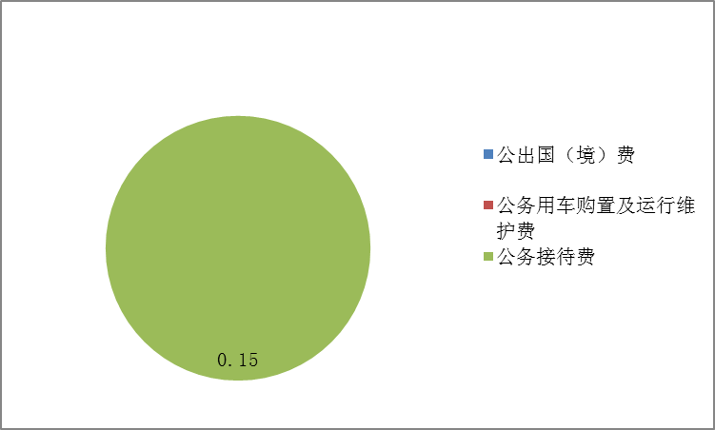
图7：“三公”经费财政拨款支出结构

1.因公出国（境）经费支出0万元。全年安排因公出国（境）团组0次，出国（境）0人。和2019年持平。
2.公务用车购置及运行维护费支出0万元。和2019年持平。
其中：公务用车购置支出0万元。全年按规定更新购置公务用车0辆，其中：轿车0辆、金额0万元，越野车0辆、金额0万元，载客汽车0辆、金额0万元。截至2020年12月底，单位共有公务用车0辆，其中：轿车0辆、越野车0辆、载客汽车0辆。
公务用车运行维护费支出0万元。和2019年持平。
3.公务接待费支出0.15万元。公务接待费支出决算比公务接待费支出决算比2019年减少0.06万元，下降28.58%。其中：
国内公务接待支出0.15万元。主要用于社区矫正交叉检查、信访公务接待用餐。国内公务接待2批次，10人次（不包括陪同人员），共计支出0.15万元，具体内容包括：社区矫正交叉检查公务接待用餐0.1万元元、信访公务接待用餐0.05万元。
外事接待支出0万元。

八、政府性基金预算支出决算情况说明
2020年政府性基金预算拨款支出15.66万元。

九、国有资本经营预算支出决算情况说明
2020年国有资本经营预算拨款支出0万元。

十、其他重要事项的情况说明

（一）机关运行经费支出情况
2020年，乐山高新技术产业开发区社会管理局机关运行经费支出15.81万元，比2019年减少6.93万元，减少30.48%。主要原因是部门培训经费较2019年大幅减少。

（二）政府采购支出情况
2020年，乐山高新技术产业开发区社会管理局政府采购支出总额0.97万元，其中：政府采购货物支出0.97万元、政府采购工程支出0万元、政府采购服务支出0万元。主要用于采购办公家具等。授予中小企业合同金额0万元，占政府采购支出总额的0%，其中：授予小微企业合同金额0万元，占政府采购支出总额的0%。

（三）国有资产占有使用情况
截至2020年12月31日，乐山高新技术产业开发区社会管理局共有车辆0辆，其中：主要领导干部用车0辆、机要通信用车0辆、应急保障用车0辆、其他用车0辆。单价50万元以上通用设备0台（套），单价100万元以上专用设备0台（套）。

（四）预算绩效管理情况。
根据预算绩效管理要求，本部门（单位）在年初预算编制阶段，组织对29个项目开展了预算事前绩效评估，对29个项目编制了绩效目标，预算执行过程中，选取29个项目开展绩效监控，年终执行完毕后，对29个项目开展了绩效目标完成情况自评。
本部门按要求对2020年部门整体支出开展绩效自评，从评价情况来看本单位履行职责职能，严格按预算法编制预决算、按财经法规及制度使用、管理资金，成效明显。本部门还自行组织了29个项目支出绩效评价，从评价情况来看：一是全面完成社会救助绩效目标；二是全面完成老龄福利绩效目标；三是通过重点项目的实施，使民政对象收益，增强了民政对象的幸福感和获得感。2020年群众满意度98%。
- 项目绩效目标完成情况。
本部门在2020年度部门决算中反映“回乡务农抗战老
兵生活补贴”、“带病回乡军人医疗减负”、“全国第二次地名普查经费”、“价格临时补贴”、“困难残疾人生活补贴”等5个项目绩效目标实际完成情况。
- 回乡务农抗战老兵生活补贴项目：对回乡务农抗
战老兵发放生活补助，使回乡务农抗战老兵的基本生活得到有效保障。项目全年预算数3.36万元，执行数为3.2万元，完成预算的95.24%。通过项目实施，使回乡务农抗战老兵的基本生活得到有效保障。发现的主要问题：无；下一步改进措施：无。
- 带病回乡军人医疗减负项目：对带病回乡军人医
疗减负，有效帮助解决带病回乡军人医疗难问题。项目全年预算数2.5万元，执行数为2.5万元，完成预算的100%。通过项目实施，有效帮助解决带病回乡军人医疗难问题。发现的主要问题：无；下一步改进措施：无。
- 全国第二次地名普查经费项目：开发地名成果、
编撰相关书籍、地名数据普查归档、建立国家地名数据库、维护国家地名历史保护；完成高新区乡镇街道门、楼、巷牌制作安装和路标牌安装。项目全年预算数8.16万元，执行数为1.08万元，完成预算的13.23%。通过项目实施，规范；了高新区乡镇街道门、楼、巷牌和路标。发现的主要问题：对预算编制的预见性、准确性和科学性还需进一步加强。改进措施: 将进一步重视预算的编制工作、提高预算编制的精确度，提高财政资金使用效率，尽量减少预算调整、结转和结余的情形。
- 价格临时补贴项目：主要用于发放享受国家定期
抚恤补助的优抚对象、城乡低保对象、特困人员的价格补贴。项目全年预算数45万元，执行数为79.86万元，完成预算的177.47%。通过项目实施，使优抚对象、城乡低保对象、特困人员的基本生活得到有效保障。发现的主要问题：对预算编制的预见性、准确性和科学性还需进一步加强。改进措施: 将进一步重视预算的编制工作、提高预算编制的精确度。
（5）困难残疾人生活补贴项目：对持有第二代残疾人证的乐山市户籍低保对象发放困难残疾人生活补贴。项目全年预算数13.1万元，执行数为12.66万元，完成预算的99.64%。通过项目实施，使持有第二代残疾人证的乐山市户籍低保对象发放困难残疾人的基本生活得到有效保障。发现的主要问题：对预算编制的预见性、准确性和科学性还需进一步加强。改进措施: 将进一步重视预算的编制工作、提高预算编制的精确度，提高财政资金使用效率，尽量减少预算调整、结转和结余的情形。
项目绩效目标完成情况表1
(2020年度)
项目名称 |  |  | 回乡务农抗战老兵生活补贴
预算单位 |  |  | 社会管理局
预算执行情况(万元) | 预算数: |  | 3.36 | 执行数: | 3.2
预算执行情况(万元) | 其中-财政拨款: |  | 3.36 | 其中-财政拨款: | 3.2
预算执行情况(万元) | 其它资金: |  | 0 | 其它资金: | 0
年度目标完成情况 | 预期目标 |  |  | 实际完成目标
年度目标完成情况 | 对回乡务农抗战老兵发放生活补助，使回乡务农抗战老兵的基本生活得到有效保障。 |  |  | 对回乡务农抗战老兵发放生活补助，使回乡务农抗战老兵的基本生活得到有效保障，完成比例95.24%。
绩效指标完成情况 | 一级指标 | 二级指标 | 三级指标 | 预期指标值(包含数字及文字描述) | 实际完成指标值(包含数字及文字描述)
绩效指标完成情况 | 项目完成指标 | 管理指标 | 预算执行率 | 预算执行率=1，得10分；预算执行率<1时，按预算执行率*10计算；2>预算执行率>1时，按（2-预算执行率）*10计算；预算执行率≥2时，不得分。 | 执行率95.24%，自评得分2.4分。
绩效指标完成情况 | 项目完成指标 | 管理指标 | 财务管理制度健全性 | 项目实施单位的财务制度是否健全，用以反映和考核单位总体财务管理水平，以及对资金规范使用、安全运行的实际执行情况。制度完善程度，健全5分，其他酌情扣分。 | 项目实施单位的财务制度健全，自评得分5分。
绩效指标完成情况 | 项目完成指标 | 管理指标 | 财务监控有效性 | 资金使用是否按设定范围使用，资金使用范围有无调整或变动，调整变动有无充分的政策依据或实际数据支撑，是否合理。合理为5分，其他酌情扣分。 | 资金使用按设定范围使用，资金使用范围无调整或变动，自评得分5分。
绩效指标完成情况 | 项目完成指标 | 管理指标 | 项目申报规范性 | 项目立项依据是否充分完整，是否符合经济社会发展规划或实际民生需求；项目执行计划是否科学可行；设立过程是否科学可行；项目所设立的绩效目标是否依据充分，是否符合客观实际，用以反映和考核项目绩效与项目实施的相符情况。合理为3分，其他酌情扣分。 | 项目立项依据充分完整，符合经济社会发展规划或实际民生需求；项目执行计划科学可行；设立过程科学可行；项目所设立的绩效目标依据充分，符合客观实际，自评得分3分。
绩效指标完成情况 | 项目完成指标 | 管理指标 | 资金分配规范性 | 项目资金分配方法有无调整或变动，调整依据是否充分，变动是否科学合理。科学为3分，其他酌情扣分。 | 项目资金分配方法无调整或变动，自评得分3分。
绩效指标完成情况 | 项目完成指标 | 管理指标 | 信息公开情况 | 信息按时公开，得4分；未按时公开，不得分。 | 信息按时公开，自评得分4分。
绩效指标完成情况 | 项目绩效 | 数量指标 | 回乡务农抗战老兵人数 | 2人，得5分；其他，按完成比例扣分。 | 2人，自评得分5分。
绩效指标完成情况 | 项目绩效 | 质量指标 | 回乡务农抗战老兵生活补助标准按规定执行率 | 100%，得5分；其他，按完成比例扣分。 | 100%，自评得分5分。
绩效指标完成情况 | 项目绩效 | 时效指标 | 资金及时拨付率 | 按月足额发放，得5分；其他，按完成比例扣分。 | 按月足额发放，自评得分5分。
绩效指标完成情况 | 项目绩效 | 成本指标 | 回乡务农抗战老兵生活补助发放标准 | 1400元/人/月，得5分；其他，按完成比例扣分。 | 1400元/人/月，自评得分5分。
绩效指标完成情况 | 项目绩效 | 社会效益指标 | 保障回乡务农抗战老兵生活情况 | 持续保障，得15分；其他，按完成比例扣分。 | 持续保障，自评得分15分。
绩效指标完成情况 | 项目绩效 | 可持续性影响指标 | 改善回乡务农抗战老兵生活水平 | 适时提高，得15分；其他，按完成比例扣分。 | 适时提高，自评得分15分。
绩效指标完成情况 | 项目绩效 | 满意度指标 | 保障对象满意  度 | 100%，得20分；其他，按完成比例扣分。 | 100%，自评得分20分。

项目绩效目标完成情况表2
(2020年度)
项目名称 |  |  | 带病回乡军人医疗减负
预算单位 |  |  | 社会管理局
预算执行情况(万元) | 预算数: |  | 2.5 | 执行数: | 2.5
预算执行情况(万元) | 其中-财政拨款: |  | 2.5 | 其中-财政拨款: | 2.5
预算执行情况(万元) | 其它资金: |  | 0 | 其它资金: | 0
年度目标完成情况 | 预期目标 |  |  | 实际完成目标
年度目标完成情况 | 对带病回乡军人医疗减负，有效帮助解决带病回乡军人医疗难问题。 |  |  | 对带病回乡军人医疗减负，有效帮助解决带病回乡军人医疗难问题，完成比例100%。
绩效指标完成情况 | 一级指标 | 二级指标 | 三级指标 | 预期指标值(包含数字及文字描述) | 实际完成指标值(包含数字及文字描述)
绩效指标完成情况 | 项目完成指标 | 管理指标 | 预算执行率 | 预算执行率=1，得10分；预算执行率<1时，按预算执行率*10计算；2>预算执行率>1时，按（2-预算执行率）*10计算；预算执行率≥2时，不得分。 | 执行率100%，自评得分10分。
绩效指标完成情况 | 项目完成指标 | 管理指标 | 财务管理制度健全性 | 项目实施单位的财务制度是否健全，用以反映和考核单位总体财务管理水平，以及对资金规范使用、安全运行的实际执行情况。制度完善程度，健全5分，其他酌情扣分。 | 项目实施单位的财务制度健全，自评得分5分。
绩效指标完成情况 | 项目完成指标 | 管理指标 | 财务监控有效性 | 资金使用是否按设定范围使用，资金使用范围有无调整或变动，调整变动有无充分的政策依据或实际数据支撑，是否合理。合理为5分，其他酌情扣分。 | 资金使用按设定范围使用，资金使用范围无调整或变动，自评得分5分。
绩效指标完成情况 | 项目完成指标 | 管理指标 | 项目申报规范性 | 项目立项依据是否充分完整，是否符合经济社会发展规划或实际民生需求；项目执行计划是否科学可行；设立过程是否科学可行；项目所设立的绩效目标是否依据充分，是否符合客观实际，用以反映和考核项目绩效与项目实施的相符情况。合理为3分，其他酌情扣分。 | 项目立项依据充分完整，符合经济社会发展规划或实际民生需求；项目执行计划科学可行；设立过程科学可行；项目所设立的绩效目标依据充分，符合客观实际，自评得分3分。
绩效指标完成情况 | 项目完成指标 | 管理指标 | 资金分配规范性 | 项目资金分配方法有无调整或变动，调整依据是否充分，变动是否科学合理。科学为3分，其他酌情扣分。 | 项目资金分配方法无调整或变动，自评得分3分。
绩效指标完成情况 | 项目完成指标 | 管理指标 | 信息公开情况 | 信息按时公开，得4分；未按时公开，不得分。 | 信息按时公开，自评得分4分。
绩效指标完成情况 | 项目绩效 | 数量指标 | 享受医疗减负人数 | 1人，得5分；其他，按完成比例扣分。 | 1人，自评得分5分。
绩效指标完成情况 | 项目绩效 | 质量指标 | 医疗费用补助政策落实率 | 100%，得5分；其他，按完成比例扣分。 | 100%，自评得分5分。
绩效指标完成情况 | 项目绩效 | 时效指标 | 资金及时拨付率 | 随报随结，得10分；其他，按完成比例扣分。 | 随报随结，自评得分10分。
绩效指标完成情况 | 项目绩效 | 社会效益指标 | 带病回乡军人医疗难问题改善情况 | 有效改善，得15分；其他，按完成比例扣分。 | 有效改善，自评得分15分。
绩效指标完成情况 | 项目绩效 | 可持续性影响指标 | 促进军队稳定、促进双拥工作 | 长期坚持，得15分；其他，按完成比例扣分。 | 长期坚持，自评得分15分。
绩效指标完成情况 | 项目绩效 | 满意度指标 | 减负对象满意  度 | 100%，得20分；其他，按完成比例扣分。 | 100%，自评得分20分。

项目绩效目标完成情况表3
(2020年度)
项目名称 |  |  | 全国第二次地名普查经费
预算单位 |  |  | 社会管理局
预算执行情况(万元) | 预算数: |  | 8.16 | 执行数: | 1.08
预算执行情况(万元) | 其中-财政拨款: |  | 8.16 | 其中-财政拨款: | 1.08
预算执行情况(万元) | 其它资金: |  | 0 | 其它资金: | 0
年度目标完成情况 | 预期目标 |  |  | 实际完成目标
年度目标完成情况 | 开发地名成果、编撰相关书籍、地名数据普查归档、建立国家地名数据库、维护国家地名历史保护；完成高新区城镇街道门、楼、巷牌制作安装和路标牌安装 |  |  | 开发地名成果、编撰相关书籍、地名数据普查归档、建立国家地名数据库、维护国家地名历史保护；完成高新区城镇街道门、楼、巷牌制作安装和路标牌安装.
绩效指标完成情况 | 一级指标 | 二级指标 | 三级指标 | 预期指标值(包含数字及文字描述) | 实际完成指标值(包含数字及文字描述)
绩效指标完成情况 | 项目完成指标 | 管理指标 | 预算执行率 | 预算执行率=1，得10分；预算执行率<1时，按预算执行率*10计算；2>预算执行率>1时，按（2-预算执行率）*10计算；预算执行率≥2时，不得分。 | 执行率13.24%，自评得分1.32分。
绩效指标完成情况 | 项目完成指标 | 管理指标 | 财务管理制度健全性 | 项目实施单位的财务制度是否健全，用以反映和考核单位总体财务管理水平，以及对资金规范使用、安全运行的实际执行情况。制度完善程度，健全5分，其他酌情扣分。 | 项目实施单位的财务制度健全，自评得分5分。
绩效指标完成情况 | 项目完成指标 | 管理指标 | 财务监控有效性 | 资金使用是否按设定范围使用，资金使用范围有无调整或变动，调整变动有无充分的政策依据或实际数据支撑，是否合理。合理为5分，其他酌情扣分。 | 资金使用按设定范围使用，资金使用范围无调整或变动，自评得分5分。
绩效指标完成情况 | 项目完成指标 | 管理指标 | 项目申报规范性 | 项目立项依据是否充分完整，是否符合经济社会发展规划或实际民生需求；项目执行计划是否科学可行；设立过程是否科学可行；项目所设立的绩效目标是否依据充分，是否符合客观实际，用以反映和考核项目绩效与项目实施的相符情况。合理为3分，其他酌情扣分。 | 项目立项依据充分完整，符合经济社会发展规划或实际民生需求；项目执行计划科学可行；设立过程科学可行；项目所设立的绩效目标依据充分，符合客观实际，自评得分3分。
绩效指标完成情况 | 项目完成指标 | 管理指标 | 资金分配规范性 | 项目资金分配方法有无调整或变动，调整依据是否充分，变动是否科学合理。科学为3分，其他酌情扣分。 | 项目资金分配方法无调整或变动，自评得分3分。
绩效指标完成情况 | 项目完成指标 | 管理指标 | 信息公开情况 | 信息按时公开，得4分；未按时公开，不得分。 | 信息按时公开，自评得分4分。
绩效指标完成情况 | 项目绩效 | 数量指标 | 地名普查书籍编撰 | 1000册，得3分；其他，按完成比例扣分。 | 1000册，自评得分3分。
绩效指标完成情况 | 项目绩效 | 数量指标 | 聘请专家教授 | 1人，得2分；其他，按完成比例扣分。 | 1人，自评得分2分。
绩效指标完成情况 | 项目绩效 | 质量指标 | 建立国家地名数据库、维护国家地名历史保护 | 确保验收合格，得5分；其他，按完成比例扣分。 | 已经验收合格，自评得分5分。
绩效指标完成情况 | 项目绩效 | 时效指标 | 专家劳务费支付时间 | 按月足额发放，得5分；其他，按完成比例扣分。 | 按月足额发放，自评得分5分。
绩效指标完成情况 | 项目绩效 | 成本指标 | 专家出差成本；印刷成本；专家劳务费 | 专家出差成本10000元；印刷成本50000元；专家劳务费1800元/月，得5分；其他，按完成比例扣分。 | 专家劳务费按时发放，自评得分2分。
绩效指标完成情况 | 项目绩效 | 社会效益指标 | 完成地名标准化处理，健全地名公共服务体系，维护国家地名历史保护，建立国家地名数据库，编撰相关书籍 | 完成地名标准化处理，健全地名公共服务体系，维护国家地名历史保护，建立国家地名数据库，编撰相关书籍，得15分；其他，按完成比例扣分。 | 已完成，自评得分15分。
绩效指标完成情况 | 项目绩效 | 可持续性影响指标 | 发挥地名普查作用，为经济建设服务 | 为经济建设服务，得15分；其他，按完成比例扣分。 | 为经济建设服务，自评得分15分。
绩效指标完成情况 | 项目绩效 | 满意度指标 | 工作满意度 | ＞98%，得20分；其他，按完成比例扣分。 | 98%，自评得分20分。

项目绩效目标完成情况表4
(2020年度)
项目名称 |  |  | 价格临时补贴
预算单位 |  |  | 社会管理局
预算执行情况(万元) | 预算数: |  | 45 | 执行数: | 79.86
预算执行情况(万元) | 其中-财政拨款: |  | 45 | 其中-财政拨款: | 79.86
预算执行情况(万元) | 其它资金: |  | 0 | 其它资金: | 0
年度目标完成情况 | 预期目标 |  |  | 实际完成目标
年度目标完成情况 | 主要用于发放享受国家定期  抚恤补助的优抚对象、城乡低保对象、特困人员的价格补贴。 |  |  | 主要用于发放享受国家定期  抚恤补助的优抚对象、城乡低保对象、特困人员的价格补贴。
绩效指标完成情况 | 一级指标 | 二级指标 | 三级指标 | 预期指标值(包含数字及文字描述) | 实际完成指标值(包含数字及文字描述)
绩效指标完成情况 | 项目完成指标 | 管理指标 | 预算执行率 | 预算执行率=1，得10分；预算执行率<1时，按预算执行率*10计算；2>预算执行率>1时，按（2-预算执行率）*10计算；预算执行率≥2时，不得分。 | 执行率177.47%，自评得分2.26分。
绩效指标完成情况 | 项目完成指标 | 管理指标 | 财务管理制度健全性 | 项目实施单位的财务制度是否健全，用以反映和考核单位总体财务管理水平，以及对资金规范使用、安全运行的实际执行情况。制度完善程度，健全5分，其他酌情扣分。 | 项目实施单位的财务制度健全，自评得分5分。
绩效指标完成情况 | 项目完成指标 | 管理指标 | 财务监控有效性 | 资金使用是否按设定范围使用，资金使用范围有无调整或变动，调整变动有无充分的政策依据或实际数据支撑，是否合理。合理为5分，其他酌情扣分。 | 资金使用按设定范围使用，资金使用范围无调整或变动，自评得分5分。
绩效指标完成情况 | 项目完成指标 | 管理指标 | 项目申报规范性 | 项目立项依据是否充分完整，是否符合经济社会发展规划或实际民生需求；项目执行计划是否科学可行；设立过程是否科学可行；项目所设立的绩效目标是否依据充分，是否符合客观实际，用以反映和考核项目绩效与项目实施的相符情况。合理为3分，其他酌情扣分。 | 项目立项依据充分完整，符合经济社会发展规划或实际民生需求；项目执行计划科学可行；设立过程科学可行；项目所设立的绩效目标依据充分，符合客观实际，自评得分3分。
绩效指标完成情况 | 项目完成指标 | 管理指标 | 资金分配规范性 | 项目资金分配方法有无调整或变动，调整依据是否充分，变动是否科学合理。科学为3分，其他酌情扣分。 | 项目资金分配方法无调整或变动，自评得分3分。
绩效指标完成情况 | 项目完成指标 | 管理指标 | 信息公开情况 | 信息按时公开，得4分；未按时公开，不得分。 | 信息按时公开，自评得分4分。
绩效指标完成情况 | 项目绩效 | 数量指标 | 享受临时价格补贴人数 | 应保尽保，得5分；其他，按完成比例扣分。 | 应保尽保，自评得分5分。
绩效指标完成情况 | 项目绩效 | 质量指标 | 符合条件对象的价格临时补贴标准 | 按规定执行，得5分；其他，按完成比例扣分。 | 按规定执行，自评得分5分。
绩效指标完成情况 | 项目绩效 | 时效指标 | 资金拨付及时率 | 按时足额发放，得5分；其他，按完成比例扣分。 | 按时足额发放，自评得分5分。
绩效指标完成情况 | 项目绩效 | 成本指标 | 补助标准 | 根据市上规定的价格浮动发放，得5分；其他，按完成比例扣分。 | 根据市上规定的价格浮动发放，自评得分5分。
绩效指标完成情况 | 项目绩效 | 社会效益指标 | 困难群众生活水平情况 | 有所提升，得15分；其他，按完成比例扣分。 | 有所提升，自评得分15分。
绩效指标完成情况 | 项目绩效 | 可持续性影响指标 | 困难群众基本生活保障制度 | 进一步完善，得15分；其他，按完成比例扣分。 | 进一步完善，自评得分15分。
绩效指标完成情况 | 项目绩效 | 满意度指标 | 救助对象对社会救助实施的满意度 | ≥85%%，得20分；其他，按完成比例扣分。 | 100%，自评得分20分。

项目绩效目标完成情况表5
(2020年度)
项目名称 |  |  | 困难残疾人生活补贴
预算单位 |  |  | 社会管理局
预算执行情况(万元) | 预算数: |  | 13.1 | 执行数: | 12.66
预算执行情况(万元) | 其中-财政拨款: |  | 13.1 | 其中-财政拨款: | 12.66
预算执行情况(万元) | 其它资金: |  | 0 | 其它资金: | 0
年度目标完成情况 | 预期目标 |  |  | 实际完成目标
年度目标完成情况 | 对持有第二代残疾人证的乐山市户籍低保对象发放困难残疾人生活补贴 |  |  | 对持有第二代残疾人证的乐山市户籍低保对象发放困难残疾人生活补贴
绩效指标完成情况 | 一级指标 | 二级指标 | 三级指标 | 预期指标值(包含数字及文字描述) | 实际完成指标值(包含数字及文字描述)
绩效指标完成情况 | 项目完成指标 | 管理指标 | 预算执行率 | 预算执行率=1，得10分；预算执行率<1时，按预算执行率*10计算；2>预算执行率>1时，按（2-预算执行率）*10计算；预算执行率≥2时，不得分。 | 执行率99.64%，自评得分9.66分。
绩效指标完成情况 | 项目完成指标 | 管理指标 | 财务管理制度健全性 | 项目实施单位的财务制度是否健全，用以反映和考核单位总体财务管理水平，以及对资金规范使用、安全运行的实际执行情况。制度完善程度，健全5分，其他酌情扣分。 | 项目实施单位的财务制度健全，自评得分5分。
绩效指标完成情况 | 项目完成指标 | 管理指标 | 财务监控有效性 | 资金使用是否按设定范围使用，资金使用范围有无调整或变动，调整变动有无充分的政策依据或实际数据支撑，是否合理。合理为5分，其他酌情扣分。 | 资金使用按设定范围使用，资金使用范围无调整或变动，自评得分5分。
绩效指标完成情况 | 项目完成指标 | 管理指标 | 项目申报规范性 | 项目立项依据是否充分完整，是否符合经济社会发展规划或实际民生需求；项目执行计划是否科学可行；设立过程是否科学可行；项目所设立的绩效目标是否依据充分，是否符合客观实际，用以反映和考核项目绩效与项目实施的相符情况。合理为3分，其他酌情扣分。 | 项目立项依据充分完整，符合经济社会发展规划或实际民生需求；项目执行计划科学可行；设立过程科学可行；项目所设立的绩效目标依据充分，符合客观实际，自评得分3分。
绩效指标完成情况 | 项目完成指标 | 管理指标 | 资金分配规范性 | 项目资金分配方法有无调整或变动，调整依据是否充分，变动是否科学合理。科学为3分，其他酌情扣分。 | 项目资金分配方法无调整或变动，自评得分3分。
绩效指标完成情况 | 项目完成指标 | 管理指标 | 信息公开情况 | 信息按时公开，得4分；未按时公开，不得分。 | 信息按时公开，自评得分4分。
绩效指标完成情况 | 项目绩效 | 数量指标 | 持有第二代残疾人证的乐山市户籍低保对象覆盖率 | 100%，得5分；其他，按完成比例扣分。 | 100%，自评得分5分。
绩效指标完成情况 | 项目绩效 | 成本指标 | 困难残疾人生活补贴标准 | 100元/人/月%，得5分；其他，按完成比例扣分。 | 100元/人/月，自评得分5分。
绩效指标完成情况 | 项目绩效 | 质量指标 | 困难残疾人生活补贴政策落实情况 | 应发尽发，据实结算，得5分；其他，按完成比例扣分。 | 应发尽发，据实结算，自评得分5分。
绩效指标完成情况 | 项目绩效 | 时效指标 | 资金拨付及时率 | 按月足额发放，得5分；其他，按完成比例扣分。 | 按月足额发放，自评得分5分。
绩效指标完成情况 | 项目绩效 | 社会效益指标 | 困难残疾人生活保障 | 基本保障，得15分；其他，按完成比例扣分。 | 基本保障，自评得分15分。
绩效指标完成情况 | 项目绩效 | 可持续性影响指标 | 困难残疾人基本生活保障制度 | 不断完善，得15分；其他，按完成比例扣分。 | 不断完善，自评得分15分。
绩效指标完成情况 | 项目绩效 | 满意度指标 | 社会救助服务对象满意度 | ≥98%%，得20分；其他，按完成比例扣分。 | 98%，自评得分20分。

2.部门绩效评价结果。
本部门按要求对2020年部门整体支出绩效评价情况开展自评，《乐山高新技术产业开发区社会管理局2020年部
门整体支出绩效评价报告》见附件（附件1）。

第三部分 名词解释

1、财政拨款收入：指单位从同级财政部门取得的财政预算资金。
2、事业收入：指事业单位开展专业业务活动及辅助活动取得的收入。
3、经营收入：指事业单位在专业业务活动及其辅助活动之外开展非独立核算经营活动取得的收入。
4、其他收入：指单位取得的除上述收入以外的各项收入。
5、使用非财政拨款结余：指事业单位使用以前年度积累的非财政拨款结余弥补当年收支差额的金额。
6、年初结转和结余：指以前年度尚未完成、结转到本年按有关规定继续使用的资金。
7、结余分配：指事业单位按照会计制度规定缴纳的所得税、提取的专用结余以及转入非财政拨款结余的金额等。
8、年末结转和结余：指单位按有关规定结转到下年或以后年度继续使用的资金。
9、一般公共服务（201）政府办公厅（室）及相关机构事务（03）行政运行（01）: 反映行政单位（包括实行公务员管理的事业单位）的基本支出。
10.一般公共服务（201）政府办公厅（室）及相关机构事务（03）一般行政管理事务（02）: 反映行政单位（包括实行公务员管理的事业单位）未单独设置项级科目的其他项目支出。
11.一般公共服务（201）政府办公厅（室）及相关机构事务（03）其他政府办公厅（室）及相关机构事务支出（99）: 反映除上述项目以外的其他政府办公厅（室）及相关机构事务支出。
12.公共安全支出（204）公安（02）一般行政管理事务（02）: 反映行政单位（包括实行公务员管理的事业单位）未单独设置项级科目的其他项目支出。
13.社会保障和就业（208）民政管理事务（02）一般行政管理事务（02）: 反映行政单位（包括实行公务员管理的事业单位）未单独设置项级科目的其他项目支出。
14.社会保障和就业（208）民政管理事务（02）行政区划和地名管理（07）: 反映行政区域界线勘定、管理，以及行政区划和地名管理支出。
15.社会保障和就业（208）民政管理事务（02）其他民政管理事务支出（99）: 反映除上述项目以外其他用于民政管理事务的支出。
16.社会保障和就业（208）抚恤（08）死亡抚恤（01）: 放映按规定用于烈士和牺牲、病故人员家属的一次性和定期抚恤金以及丧葬补助费。
17.社会保障和就业（208）抚恤（08）伤残抚恤（02）: 反映按规定用于伤残人员的抚恤金和按规定开支的各种伤残补助费。
18.社会保障和就业（208）抚恤（08）在乡复员、退伍军人生活补助（03）: 反映在乡退伍红军老战士（含西路军红军老战士、红军失散人员）、1954年10月31日前入伍的在乡复员军人、按规定办理带病回乡手续的退伍军人生活补助。
19.社会保障和就业（208）抚恤（08）义务兵优待（05）:反映用于义务兵优待方面的支出。
20.社会保障和就业（208）抚恤（08）农村籍退役士兵老年生活补助（06）: 反映1954年11月1日试行义务兵役制度后至《退役士兵安置条件？实施前入伍、年龄在60周岁以上（含60周岁）、未享受到国家定期抚恤补助的农村籍退役士兵的老年生活补助。
21.社会保障和就业（208）抚恤（08）其他优抚支出（99）: 反映除上述项目以外其他用于优抚方面的支出，包括向优抚对象发放的价格临时补贴等支出。
22.社会保障和就业（208）退役安置（09）退役士兵安置（01）: 反映按规定用于伤残义务兵的一次性建房补助，对符合条件的退役士兵、转业士官的安置支出。
23.社会保障和就业（208）退役安置（09）军队移交政府的离退休人员安置（02）: 反映移交政府的军队离退休人员安置支出。
24.社会保障和就业（208）退役安置（09）其他退役安置（99）: 放映除上述项目以外其他用于退役安置方面的支出。
25.社会保障和就业（208）社会福利（10）老年福利（02）: 反映对老年人提供福利服务方面的支出，包括为经济困难的高龄、失能等老年人提供基本养老服务保障的资金补助等支出。
26.社会保障和就业（208）社会福利（10）殡葬（04）: 反映殡葬管理和殡葬服务等方面的支出，包括民政部门直属的殡仪馆、公募、殡葬管理服务机构的支出。
27.社会保障和就业（208）社会福利（10）养老服务（06）: 反映财政在养老服务方面的补助支出，包括支持居家养老服务、社区养老服务和机构养老服务的支出，对养老服务机构的运营、建设补助支出等，不包括对社会福利事业单位的补助支出。
28.社会保障和就业（208）残疾人事业（11）残疾人就业和扶贫（05）: 反映残疾人联合会用于残疾人就业和扶贫等方面的支出。
29.社会保障和就业（208）残疾人事业（11）残疾人生活和护理补贴（07）: 反映困难残疾人生活补贴和重度残疾人护理补贴支出。
30.社会保障和就业（208）残疾人事业（11）其他残疾人事业（99）: 反映除上述项目以外其他用于残疾人事业方面的支出。
31.社会保障和就业支出(208) 最低生活保障(19) 城市最低生活保障金支出(01): 反映用于城市最低生活保障对象的最低生活保障金支出。
32.社会保障和就业支出(208) 最低生活保障(19) 城市最低生活保障金支出(02): 反映用于农村最低生活保障对象的最低生活保障金支出。
33.社会保障和就业支出(208) 临时救助(20) 临时救助支出(01): 反映用于城乡生活困难居民的临时救助支出。
34.社会保障和就业（208）特困人员救助供养（21）城市特困人员救助供养支出（01）: 反映城市特困人员救助供养支出。
35.社会保障和就业（208）特困人员救助供养（21）农村特困人员救助供养支出（02）: 反映农村特困人员救助供养支出。
36.社会保障和就业（208）其他生活救助（25）其他农村生活救助（02）:反映除最低生活保障、临时救助、特困人员救助外，用于农村生活困难居民生活救助的其他支出，包括用于除优抚对象、失业人员之外农村生活困难居民的价格临时补贴支出。
37.社会保障和就业（208）退役军人管理事务（28）拥军优属（04）:反映开展拥军优属活动的支出。
38.社会保障和就业（208）其他社会保障和就业支出（99）其他社会保障和就业支出（01）: 反映除上述项目以外其他用于社会保障和就业方面的支出。
39.卫生健康（210）优抚对象医疗（14）优抚对象医疗补助（01）:反映按规定补助优抚对象的医疗经费。
40、基本支出：指为保障机构正常运转、完成日常工作任务而发生的人员支出和公用支出。
41、项目支出：指在基本支出之外为完成特定行政任务和事业发展目标所发生的支出。
42、“三公”经费：指部门用财政拨款安排的因公出国（境）费、公务用车购置及运行费和公务接待费。其中，因公出国（境）费反映单位公务出国（境）的国际旅费、国外城市间交通费、住宿费、伙食费、培训费、公杂费等支出；公务用车购置及运行费反映单位公务用车车辆购置支出（含车辆购置税）及租用费、燃料费、维修费、过路过桥费、保险费等支出；公务接待费反映单位按规定开支的各类公务接待（含外宾接待）支出。
43、机关运行经费：为保障行政单位（含参照公务员法管理的事业单位）运行用于购买货物和服务的各项资金，包括办公及印刷费、邮电费、差旅费、会议费、福利费、日常维修费、专用材料及一般设备购置费、办公用房水电费、办公用房取暖费、办公用房物业管理费、公务用车运行维护费以及其他费用。

第四部分 附件

附件1

乐山高新技术产业开发区社会管理局2020年部门整体支出绩效评价报告

一、部门概况
（一）机构组成。
乐山高新技术产业开发区社会管理局为乐山高新区管
理委员会下属一级预算参照公务员法管理事业单位。无纳入乐山高新技术产业开发区社会管理局2020年度部门决算编制范围的二级预算单位。
- 机构职能。
负责区内政法、维稳、防邪、社会治安综合治理、大调解、信访、处突、依法治区、司法、慈善、残疾人事务、民政、退役军人事务、人民武装等工作；负责指挥协调群体性事件处置；负责矛盾纠纷排查及调解处理；联系公安、国安。承担党工委、管委会交办的其他工作任务。
- 人员概况。
乐山高新技术产业开发区社会管理局2020年总人数为4人，参公编制2个，聘用人员2个。年末实有人数共4人，实有参公编制2个，聘用人员2个。
二、部门财政资金收支情况
（一）部门财政资金收入情况。
本单位2020年财政收入总计1537.37万元，其中：财政拨款收入1537.37万元，占比100%。
- 部门财政资金支出情况。
本单位2020年财政支出总计1490.04万元，其中：财政拨款支出1490.04万元，占比100%。
三、部门整体预算绩效管理情况
（一）部门预算管理。
一是预决算编制情况。预算编制严格按照区财政局要求，并根据本部门实际情况，在预算编制上实现预算“全口径”，遵循真实性、准确性、科学性，绩效性的原则，收入预算安排实事求是、支出预算安排统筹兼顾，提高预算编制质量，确保了预算按时、按质、规范编制并报送预决算报表，主动公开。
二是整体目标实现情况。2020年实现了保运转、保民生的目标，支出1490.04万元。主要是保障了人员经费和机关基本运转。及时向困难群众发放社会救助资金，促进了老年事务和民政事业健康发展。
三是重大项目绩效目标完成情况。一是全面完成社会救助绩效目标。全年累计投入城市低保金、农村低保金127.32万元，全面完成绩效目标任务数。切实保障群众温暖过和其他困难群众的临时救助，2020年共发放临时救助金14.64万元。认真落实五保供养政策，共发放特困人员补助资金70.36万元。二是全面完成老龄福利绩效目标。全年共计发放困难残疾人生活补贴和重度残疾人护理补贴等支出123.22万元。认真落实高龄政策。全年共发放高龄津贴63.59元，全部通过一卡通监管平台，发放到受益人社保卡上，取得了良好的社会效益。三是通过重点项目的实施，使民政对象受益，增强了民政对象的幸福感和获得感，2020年群众满意度98%。
四是综合管理情况。严格依法依规，严格执行各项有关法律法规、财经纪律、财务规章制度、预（决）算、政府采购、国库集中支付、专项资金等管理办法和操作规程，建立健全内控制度管理，规范资金支付流程，规范保管会计档案，增加公务卡使用量，依法接受财政各项监督检查，无政府性债务、非税收入，无违纪违规行为。
（二）结果应用情况。
已按财政部门要求强化绩效管理理念，秉承客观公正、实事求是的原则开展单位自评工作，并在政府门户网站上进行了及时公开。
四、评价结论及建议
（一）评价结论。
总体上来看，社会管理局预、决算编制合理，支出高效规范；财政支出确保了部门正常运转，财政支出绩效良好。
按照《2020年部门财政支出绩效评价指标体系》考评内容，对照乐山高新技术产业开发区社会管理局2020年预算支出情况分析，绩效自评为良。
（二）存在问题。
预算编制精细化程度需进一步加强。
- 改进建议。
一是科学合理编制年初预算，在预算金额内严格控制费用的支出；二是预算财务分析常态化，定期做好预算支出财务分析，做好单位整体支出预算评价工作。

第五部分 附表

一、收入支出决算总表

二、收入决算表

三、支出决算表

四、财政拨款收入支出决算总表

五、财政拨款支出决算明细表

六、一般公共预算财政拨款支出决算表

七、一般公共预算财政拨款支出决算明细表

八、一般公共预算财政拨款基本支出决算表

九、一般公共预算财政拨款项目支出决算表

十、一般公共预算财政拨款“三公”经费支出决算表

十一、政府性基金预算财政拨款收入支出决算表

十二、政府性基金预算财政拨款“三公”经费支出决算表

十三、国有资本经营预算财政拨款收入支出决算表

十四、国有资本经营预算财政拨款支出决算表

